Информация от МБДОУ №37
В преддверии празднования 300-летия Кузбасса в старшей группе было проведено тематическое мероприятие «Улицы родного города».
С детьми была проведена беседа на тему: «Улица, на которой я живу». В ходе беседы, ребята называли названия улиц, поговорили о правилах поведения на улице, повторили правила для пешехода.
Дети получили массу положительных эмоций и впечатлений.
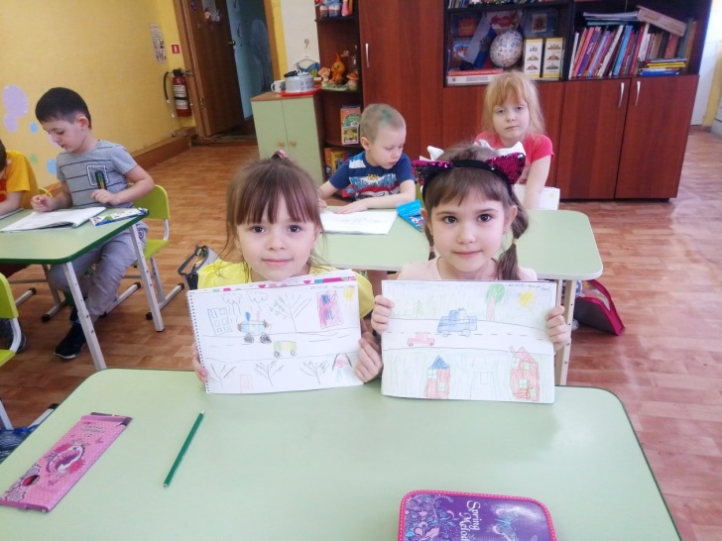
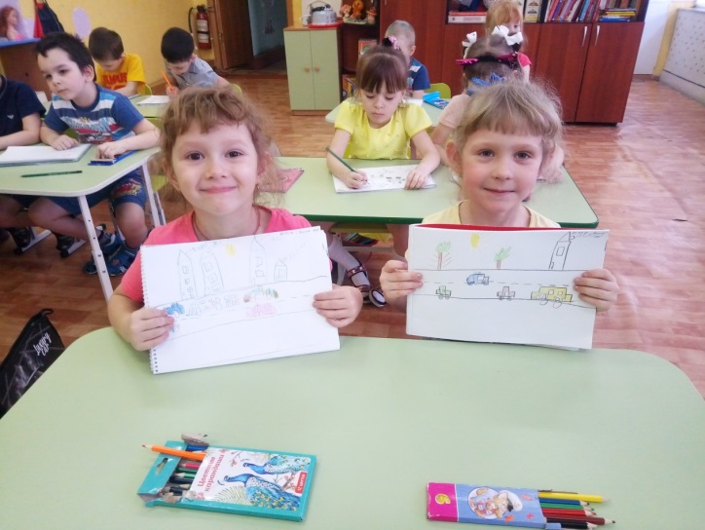

Исп.: воспитатель Быкова О.В.

